古井SRM平台
供应商管理操作手册

文档作者:
创建日期: 2019-09-17
确认日期: 2021-03-23
控制编码:
当前版本: 2.0

SRM用户账户管理模块

功能概述
通过本模块，用户可以通过注册流程获得SRM平台账户，入驻平台。

一、注册用户
操作路径：首页 → 注册用户
正式环境地址：http://www.gujinggong.cn:8010/
- 打开SRM平台登陆页面，点击“我要注册”，进入注册用户界面。
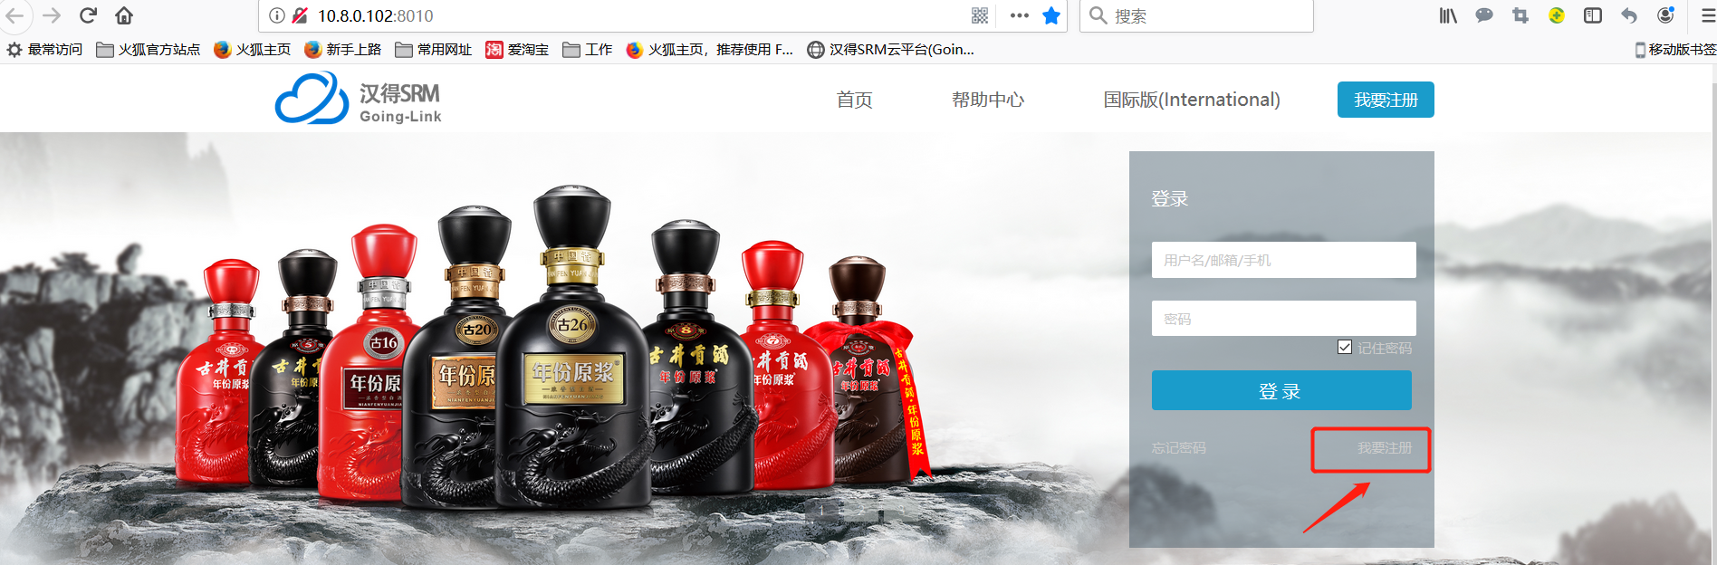
提示：推荐使用火狐浏览器

- 阅读注册须知页面，用户阅读注册须知后，勾选“我已阅读并同意该条款”，点击“同意”，进入认证须知页面。
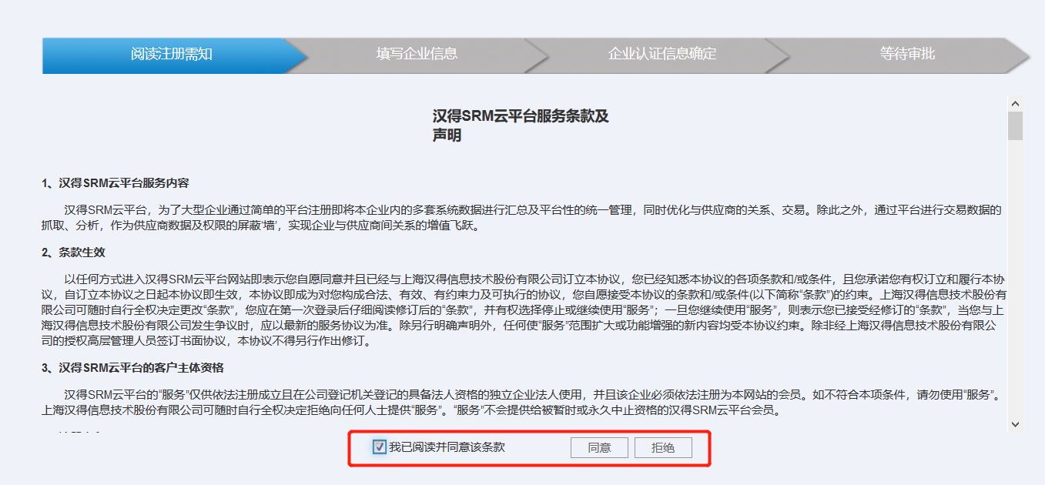
提示：如果不同意相关条款，可以选择“拒绝“，结束注册流程。

- 填写企业信息页面，依次填写登记信息、联系人信息、业务信息和许可证信息。
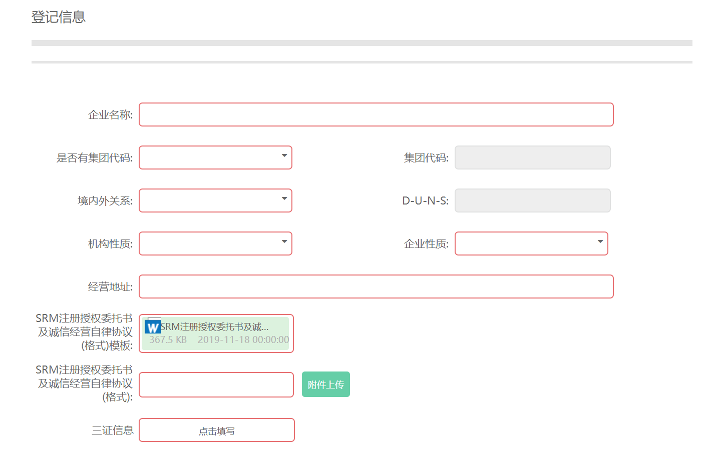
提示：
1、红色框为必填项；
2、“集团代码”为注册供应商在SRM平台内自动生成的代码，首次注册，均为“无集团代码”，供应商首次注册成功后，即会生成一个“集体代码”，查询路径：集团管理→基础数据管理→组织架构→公司，若与该公司相关联的其他公司注册，则需填报该“集团代码”；
3、SRM注册授权委托书及诚信经营自律协议：下载模板→电脑填写（授权书插入身份证正面照）→打印签名盖公章→扫描上传
4、三证信息：只填写统一社会信用码、营业范围、营业期限、营业原件扫描件、注册地（国家、地区）信息。

- 填写企业联系人信息，依次“点击填写”，联系人信息必须填写真实、准确。
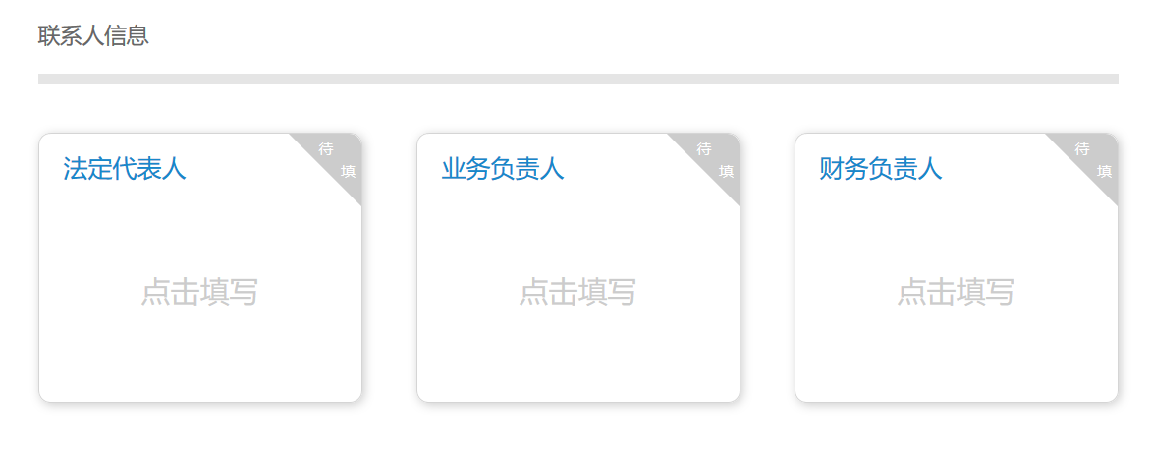
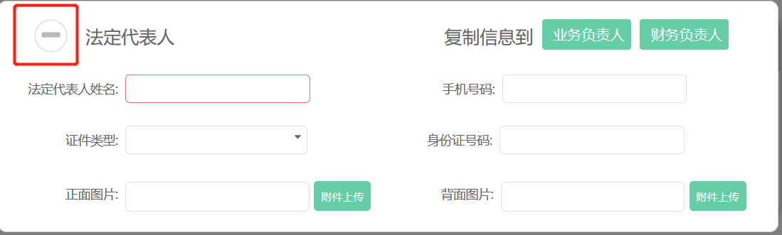
提示：1、注册通过后，账号和密码，平台发送短信到“业务负责人的手机和邮箱”；
2、填完人员信息后，点击左上角“”符号返回。

- 填写业务信息，信息填写完整、真实、准确。
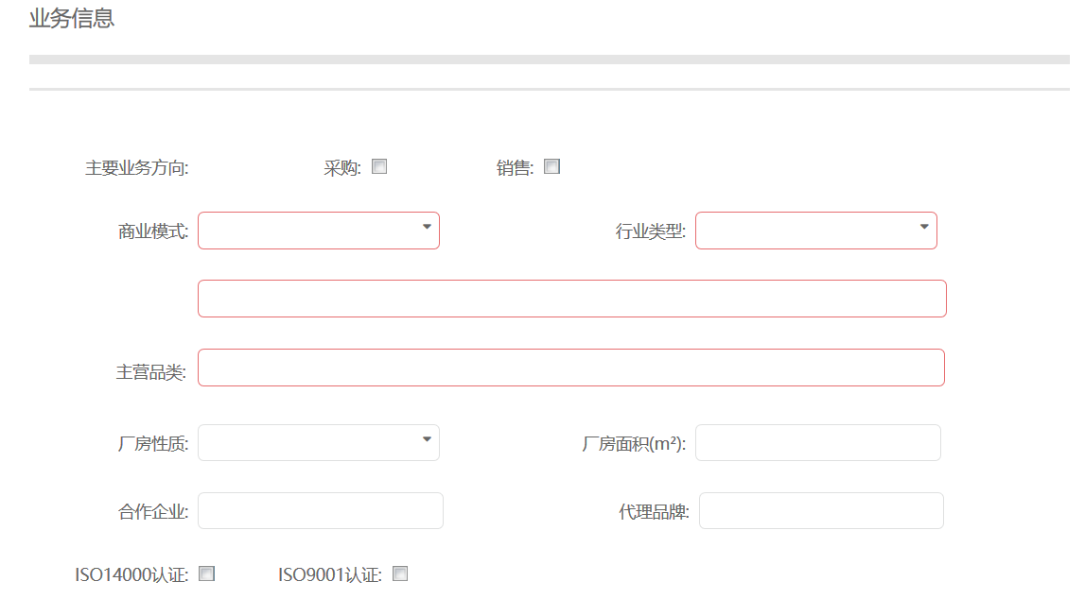
提示：1、主要业务方向： 供应商（向古井集团出售货物或服务）选择：销售；
2、行业类型选择：若当前类型选择错误，需再次点击选择一次当前类型，方可取消选择；
3、ISO认证证书：在相应的认证□“√”，填写有效期，上传证书原件扫描件。

- 许可证信息：根据业务范围上传许可证。如印刷经营许可证、工业产品生产许可证等证书，点“十”可上传多个许可证。
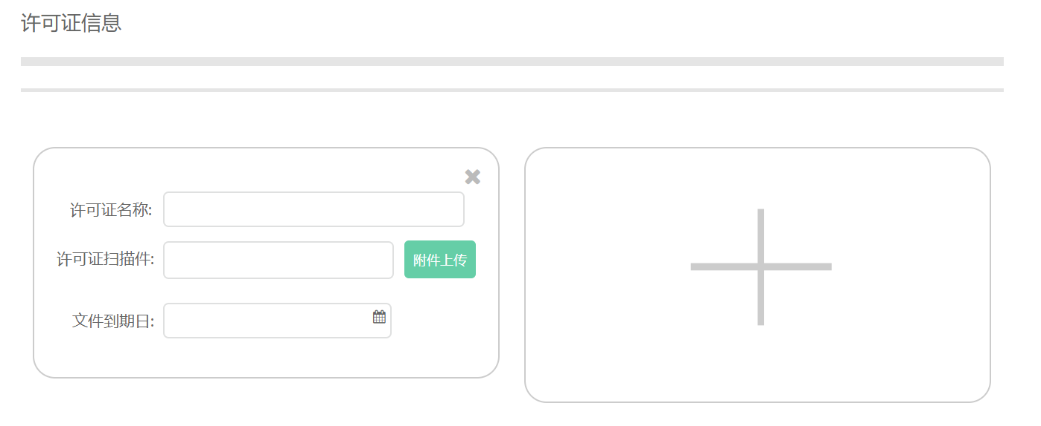
- 账号信息页面，按照公司对公账号填写，银行代码是开户行银行的网银联号（行号），可咨询公司开户银行查询，确认无误后点击“下一步”，进入企业审核页面。
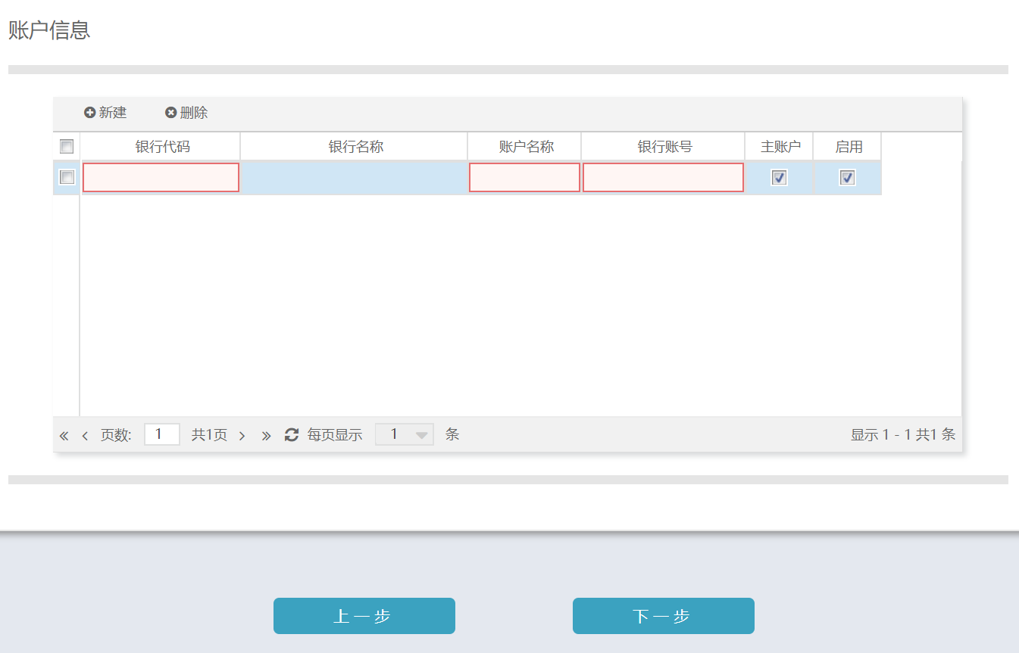

8．企业信息确认页面，可以查看之前填写的企业认证信息，确认无误后点击“提交”，完成后进入等待审批页面。
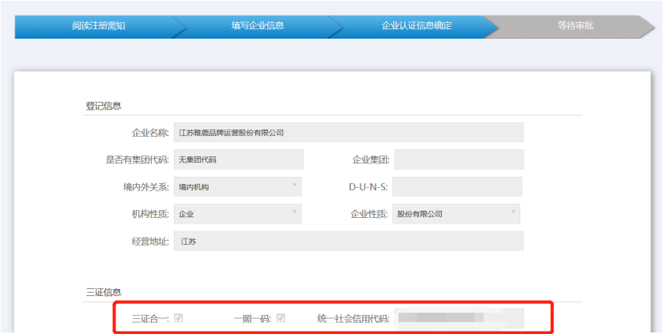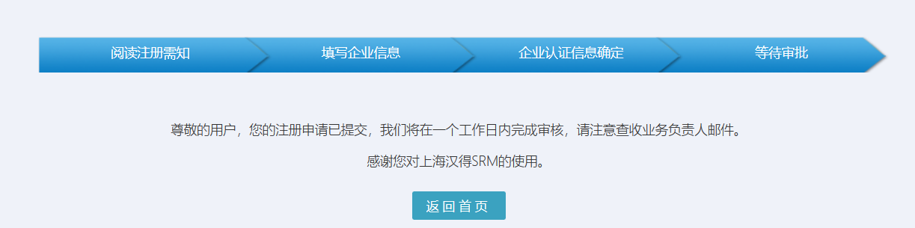
提示：
1、统一社会信用代码号为18位，若代码号带（1-1）等信息，括号及括号内容无需填写，只需填写前面18位即可；
- 若提交时显示验证不通过，请检查联系人邮箱格式、统一社会信用代码号等是否正确。

二、维护调查表

采购方按需向供应商发布调查表，收到调查表后，按时填写调查表内容。
- 点击合作伙伴的“调查表维护”，进入调查表维护页面，点击“调查表编号”进入到“调查表明细”页面。
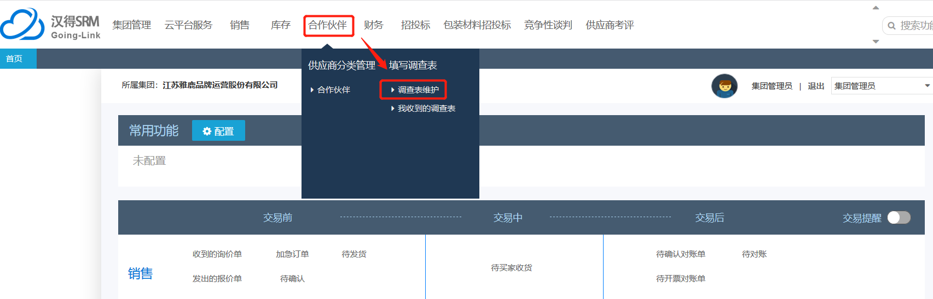
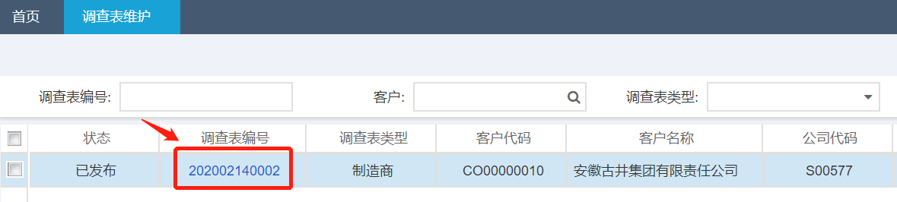
- 填写“企业信息”后点击“附件信息”，下载采购方附件模板，填完后盖公章，扫描上传到“供方附件”栏，点击保存、提交。
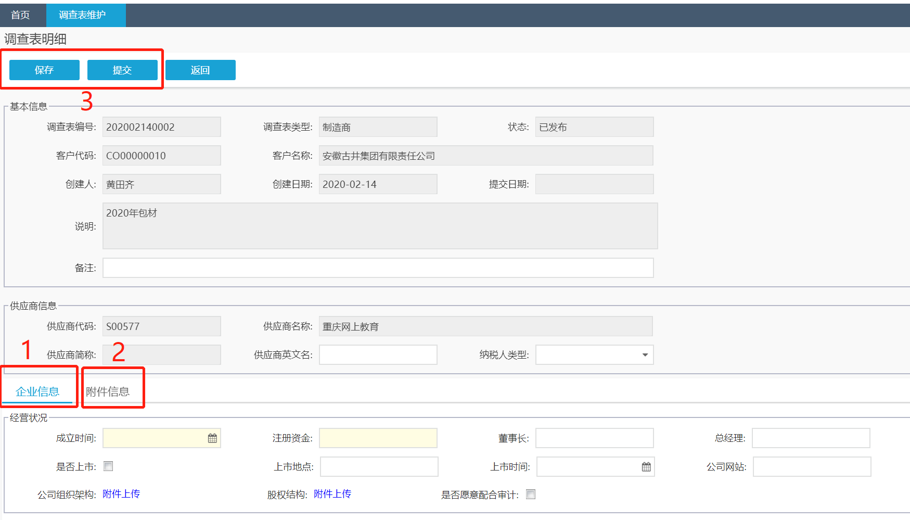
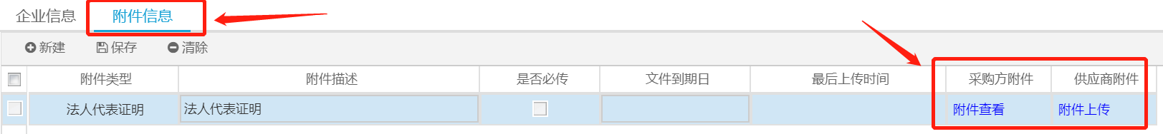
提示：1、点击“我收到的调查表”，只能查看，无法编辑；
- 调查表审批通过后，业务联系人邮箱会收到通知；
- 若调查表审批不通过，业务联系人邮箱会收到通知，需登录账号，重新维护调查表信息。

三、企业信息变更
供应商注册完账户之后，可以对自己的企业信息进行维护。
操作路径：集团管理→ 组织架构
在公司卡片中，点击“公司代码”按钮，进入企业信息补录界面，点击修改，可进行相应的信息维护，维护完成
后，点击保存→提交。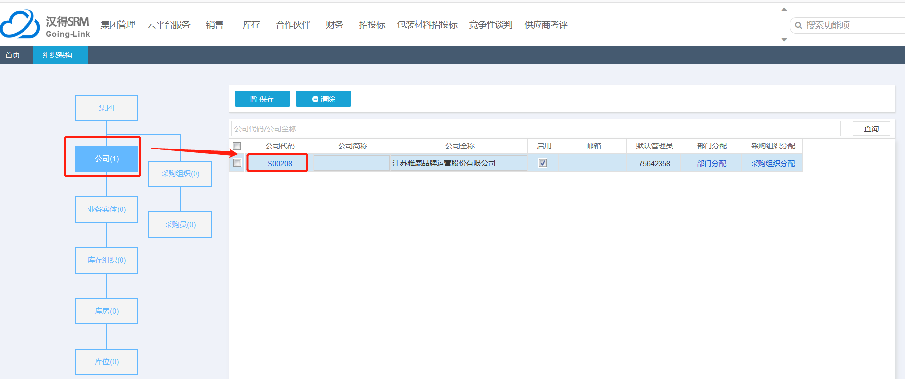

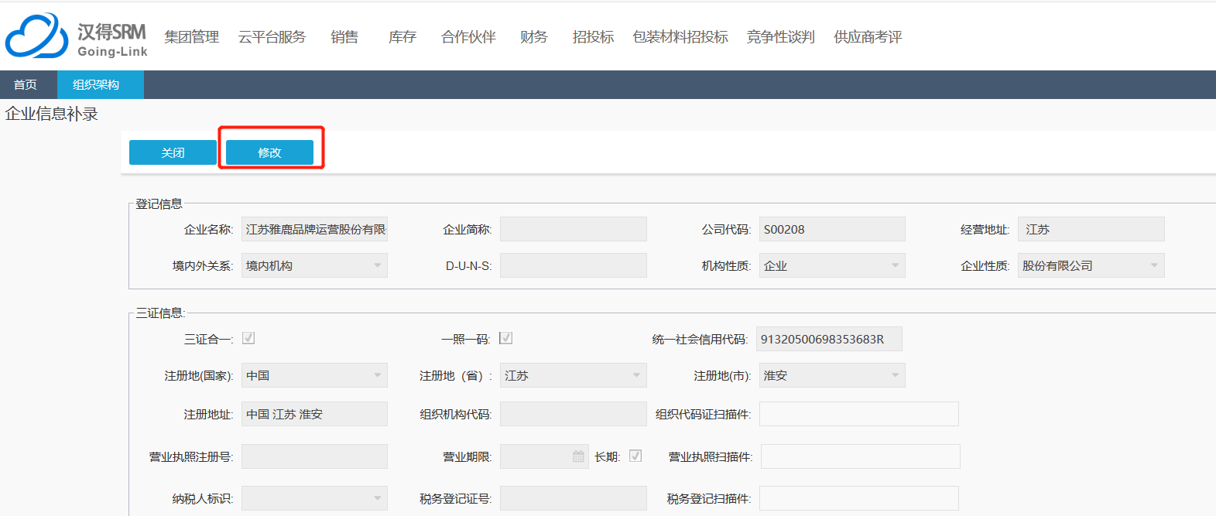
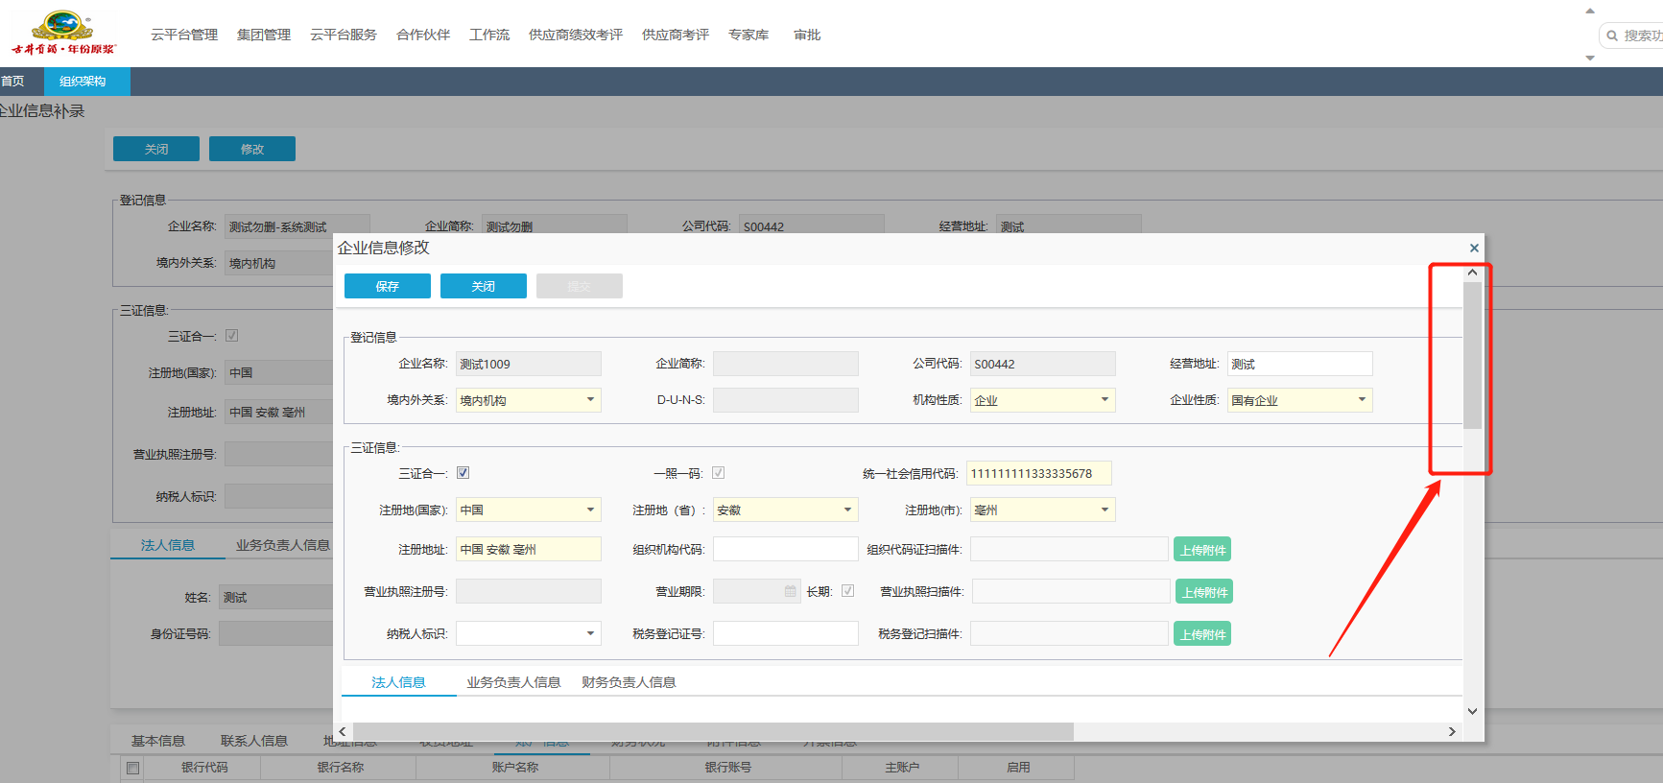
提示：下拉页面，可查询其他需维护的信息

提示：比如，进行“账户信息”维护（具体见以下截图）:
- 点击“账户信息”→“新建”→选择“银行代码”、“银行名称”；
- 银行代码选择：点击右下角搜索按钮→弹出“银行查询”框→输入具体银行名称→点击“查询”→出现对应的银行代码→双击该银行代码→“银行代码”、“银行名称”同时选择成功；
- 填写账户名称、银行账号，若为“主账户”，则勾选“主账户”;
- 维护完成后，点击保存→提交→确认提交→确定。
- 务必保证所填信息准确无误！

